敬邀參加
「台灣汽車旅館協會」
成立大會暨全國聯合會

各位旅館業的先進，大家好！
經過八月份在全國各地舉辦過六場分區籌備會議後，小弟真的非常感謝全國所有業者及學界們的鼓勵與支持，得到各方許多的衷心建議和提議，而歷經多方整理討論之後，預訂於96年10月29日(星期一)下午假台中會場舉辦本協會正式成立大會及全國聯合大會，竭誠邀請全國所有業者及學者們的參與。
本次成立大會暨全國聯合會議將就「台灣汽車旅館協會」的創立宗旨、目標、工作內容等議題做簡單報告與說明，同時也將回應各場分區籌備會議中所提的各項議題和與會人員做充份的雙向溝通討論，希望能透過大家的參與和建議，訂定出「台灣汽車旅館協會」的步調與策略，讓協會可以更加貼近大家的期望與要求。
相關議程及時間地點列表如后，歡迎有興趣的人員多多參與，並傳真回函告知參與人數，以便於統計準備資料。
敬祝
順祺
發起人
林文宗 博士
「台灣汽車旅館協會」
成立大會暨全國聯合會議程表

會議時間地點：
時間：96/10/29 (星期一) 下午 2:00~5:00
地點：台中市市政北二路305號(如下圖紅點位置)
電話：04-2439-1122(轉巫小姐)
傳真：04-2439-2211
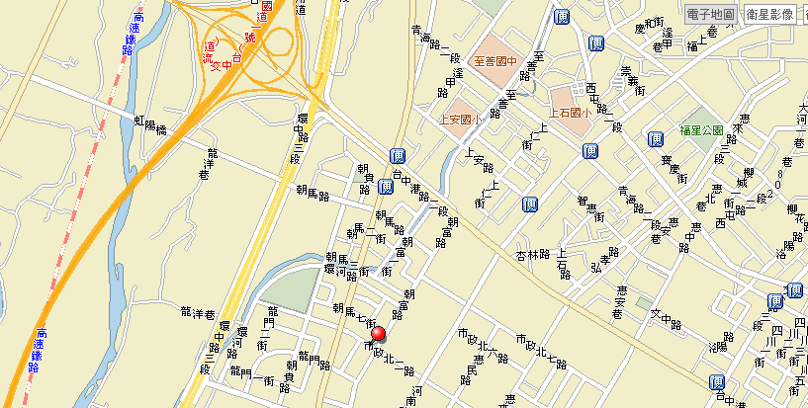
主要議程內容：
項次 | 時間 | 議程 | 主持人 | 備註
1 | 2:00~2:30 | 報到
2 | 2:30~3:00 | 協會宗旨、目標、工作項目 | 林文宗
3 | 3:00~3:40 | 各項議題討論 | 林文宗
4 | 3:40~4:00 | 中場休息 | 林文宗
5 | 4:00~4:30 | 推舉各類職務幹部 | 林文宗
6 | 4:30~5:00 | 其它臨時動議 | 林文宗

參加回函：(填完下表後請回傳至 04-2439-2211即可)
單 位：
參加人員：
參加人數： 人

